**UNIVERSIDAD TECNOLÓGICA NACIONAL FACULTAD REGIONAL CÓRDOBA**

**SIMULACIÓN**

Trabajo Práctico N°1

Grupo 7

**Materia**: Simulación

**Año:** 2022

**Curso:** 4K3

**Apellido, nombre y legajo:**

* (85829) Cabral Farré Benjamín
* (92425) Cabral Farré José Ignacio
* (85832) Córdoba Oyhamburu Consuelo
* (85828) Gutierrez Santiago
* (81097) Pedrosa Ignacio Nicolás
* (79902) Suarez Ignacio

# Enunciado

Este TP deberá ser enviado por mail en word/excel con todo el detalle posible, para poder corregirlo.

1. Realizar la toma de datos de un sistema real (mínimo 200 datos, deben estar documentados en el tp).
2. Especificar claramente qué variable aleatoria se ha tomado y en qué unidad se ha medido.
3. Determinar a qué distribución de probabilidad se puede asimilar la misma. (observar el histograma)
4. Determinar hipotéticamente el comportamiento probabilístico de la muestra. (Hipótesis Nula)
5. Realizar Prueba de Ji Cuadrado. (completa, con agrupamiento de intervalos si es necesario)
6. Conclusión

**Realizar el mismo trabajo con otra variable aleatoria del mismo ó de otro sistema.**

# Desarrollo

## Sistema 1

La primera experiencia se basará en la muestra de la **variación mensual del precio de la carne aviar** (pollo entero) en cada mes desde el primero de enero de 2003 hasta el primero de diciembre de 2019 en Gran Buenos Aires (GBA).

La *variable aleatoria* a analizar será la variación mensual del precio por kilogramo($/kg) de la carne aviar.

Observando la distribución del histograma, parece seguir una *distribución exponencial negativa* como se muestra en la Figura 1. Por ende, la hipótesis nula $(H_{0})$ será: *La variación del precio por kilogramo de la carne aviar sigue una distribución exponencial negativa*

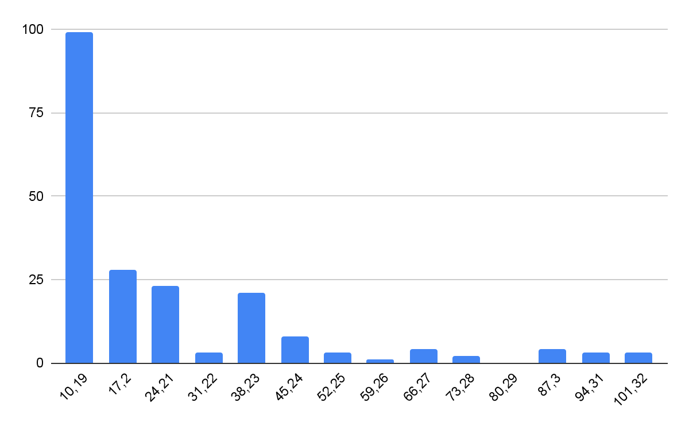

*Figura 1*

Para el cálculo de frecuencia esperada se empleó el cálculo de la probabilidad para cada intervalo a través de la función de probabilidad acumulada.

Asimismo, se agruparon los 14 intervalos iniciales para cumplir con el requisito de Ji Cuadrado de tener al menos 5 frecuencias observadas por intervalo, quedando 8.

Luego de la prueba de Ji Cuadrado realizada con un nivel de confianza del 95% $(α=0,05)$ y comparando el Ji Cuadrado Calculado (79,0533) y el Ji Cuadrado Tabulado (12,5920) podemos llegar a la conclusión de que se rechaza la hipótesis nula ya que el Ji Cuadrado Calculado es mayor que el Ji Cuadrado Tabulado. Por ende, la distribución no es exponencial negativa.

## Sistema 2

La segunda experiencia se basará en la muestra de la **variación mensual del precio de la carne vacuna** (para asado) en cada mes desde el primero de enero de 2003 hasta el primero de diciembre de 2019 en Gran Buenos Aires (GBA).

La *variable aleatoria* a analizar será la variación mensual del precio por kilogramo($/kg) de la carne vacuna.

Nuevamente, al observar la distribución del histograma, parece seguir una *distribución exponencial negativa* como se muestra en la Figura 2. Por ende, la hipótesis nula $(H_{0})$ será:

*La variación del precio por kilogramo de la carne vacuna sigue una distribución exponencial negativa.*

*Figura 2*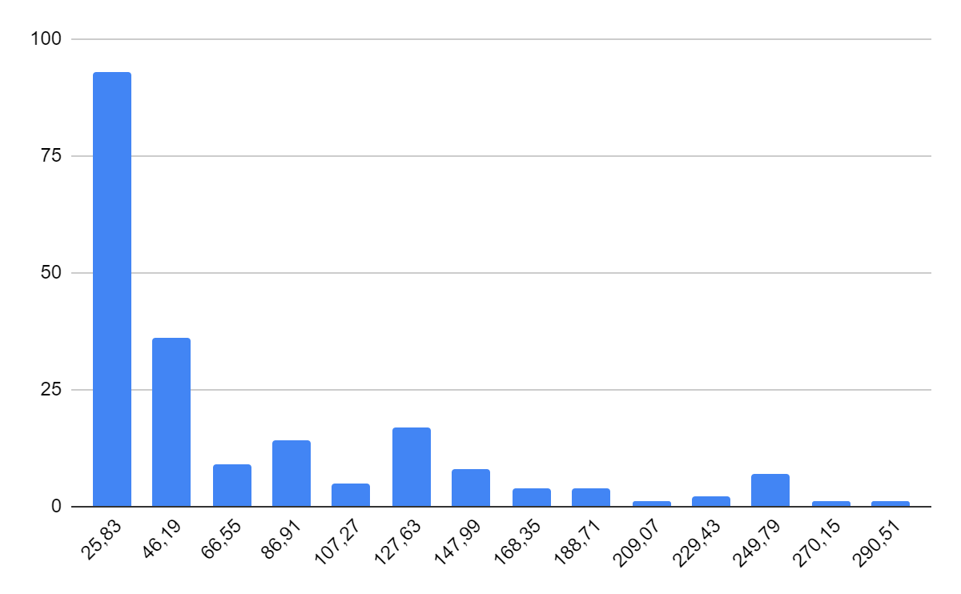

Para el cálculo de frecuencia esperada se empleó el cálculo de la probabilidad para cada intervalo a través de la función de probabilidad acumulada.

Asimismo, se agruparon los 14 intervalos iniciales para cumplir con el requisito de Ji Cuadrado de tener al menos 5 frecuencias observadas por intervalo, quedando 9.

Luego de la prueba de Ji Cuadrado realizada con un nivel de confianza del 95% $(α=0,05)$; y comparando el Ji Cuadrado Calculado (70,0780) con el Ji Cuadrado Tabulado (12,5920), podemos llegar a la conclusión de que se rechaza la hipótesis nula ya que el Ji Cuadrado Calculado es mayor que el Ji Cuadrado Tabulado. Por ende, esta distribución tampoco es exponencial negativa.

Observaciones

* Se analizaron 202 datos en vez de 204 para ambos sistemas, ya que en las bases de datos los meses de enero y febrero de 2012 no tenían valores.

# Bibliografía

Fuente de datos:

https://www.argentina.gob.ar/economia/politicaeconomica/regionalysectorial/informesproductivos/datasets